MINDIE-SD

多实例 NPU 共享显存设计说明书
设计说明书 · PR 证据化版本
基于 Ascend/MindIE-SD 仓库实现与 GitCode PR 记录整理
文档日期：2026-09-10

1. 文档概述
本文描述 MindIE-SD 多实例推理共享模型权重显存的设计。该特性由本人负责设计与交付，对应 GitCode PR !71（https://gitcode.com/Ascend/MindIE-SD/merge_requests/71），于 2026-01-17 合入，涉及 3 个文件、427 行新增；主仓实现提交为 aa21204。

2. 需求背景
同一节点上启动多个推理实例时，各进程通常各自把相同模型权重复制到同一张 NPU，权重显存随实例数线性增长。CANN 已提供 NPU Storage 导出与重建能力，但原生使用方式与特定多进程拉起方案绑定，不利于独立服务实例复用。
本设计把“句柄协调”和“Storage 共享”分层：ZeroMQ 只负责实例就绪屏障与句柄分发，权重数据本身通过 NPU IPC Storage 共享，不经网络复制。

3. 设计目标
- 0 号实例创建唯一权重 Storage，其余实例按句柄重建 Tensor 视图。
- 支持参数与 Buffer，保持原模块拓扑和 Shape。
- 不绑定 torch.multiprocessing 拉起方式，可由外部服务编排实例。
- 对未初始化、非法类型、通信超时和不适用设备提供明确处理。
- 句柄反序列化采用允许列表，避免不可信 Pickle 触发任意代码执行。
非目标：跨物理主机共享 NPU 显存、可写参数一致性、训练态共享优化器状态、通用 Tensor RPC。

4. 总体架构
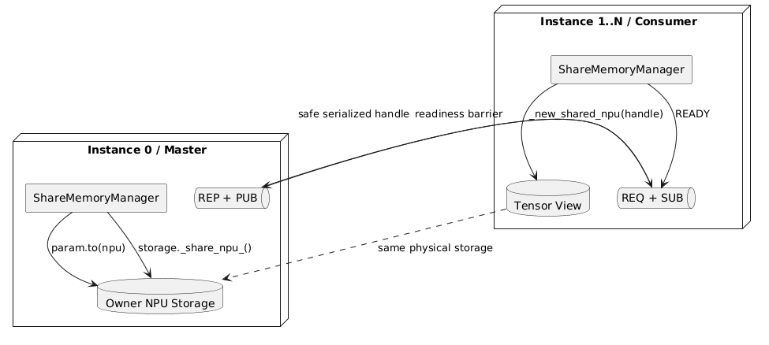
图 1 设计视图（由 PlantUML 源码渲染）

5. 接口设计
from mindiesd.share_memory import init_share_memory, share_memory

init_share_memory(instance_world_size=2, instance_id=instance_id,
master_addr="127.0.0.1", base_port=5555)
share_memory(pipeline.transformer, device="npu")

5.1 初始化接口
init_share_memory 创建进程内单例 ShareMemoryManager。instance_id == 0 为 Master；端口按 base_port + device_id + 100 计算 PUB 端口，REP 端口再加 1，避免同机不同 Device 冲突。

5.2 共享接口
share_memory(module, device=None, dtype=None) 原地迁移并返回 Module。CPU-to-CPU、Meta Device 或已经位于当前 NPU 的场景复用标准 Module.to/原对象路径；需要共享时才进入句柄协议。

6. 句柄分发时序
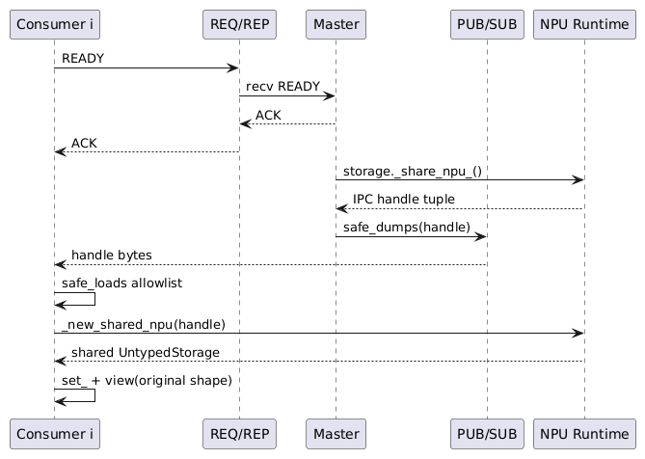
图 2 设计视图（由 PlantUML 源码渲染）
REQ/REP 形成显式就绪屏障，解决 PUB/SUB 的“慢加入者”丢消息问题。Master 等待 instance_world_size - 1 个 READY 后才广播每个 Storage 的句柄。Master 接收超时为 10 秒，Consumer 订阅接收超时为 5 秒。

7. 模块设计

7.1 ShareMemoryManager
负责实例角色、当前 NPU Device、端口派生、Socket 初始化和句柄广播。ZeroMQ Context 为进程单例，并在 atexit 阶段统一终止。

7.2 Master 路径
对每个 Parameter/Buffer：按目标 Device/Dtype 迁移，调用 _share_npu_() 导出底层 Storage 句柄，等待消费者就绪后广播。Master 始终持有 Owner Storage，生命周期不得短于消费者。

7.3 Consumer 路径
先创建同 Shape/Dtype 的目标 Tensor，再接收句柄并调用 _new_shared_npu 重建 UntypedStorage，通过 set_ 和 view 恢复原 Shape，最后替换 param.data。

7.4 安全反序列化
当前实现不使用 recv_pyobj()，而是显式 safe_dumps/safe_loads。SafeUnpickler 允许列表限制可恢复类型，降低监听端口被伪造负载利用的风险。部署仍应将地址限制在受信网络。

8. 一致性与生命周期
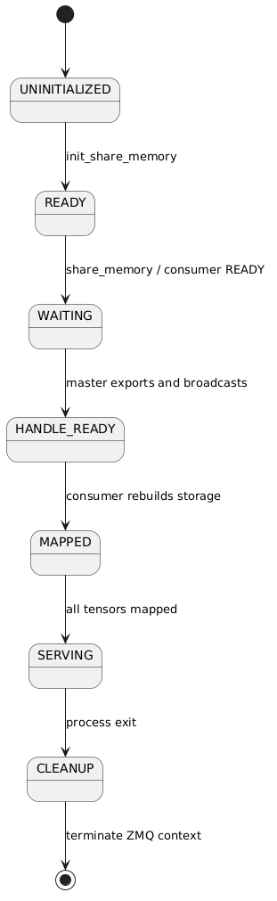
图 3 设计视图（由 PlantUML 源码渲染）
权重面向只读推理。不同实例共享同一物理 Storage，因此任何原地写都会影响所有实例。服务编排必须保证 Master 不提前退出，并在全部 Consumer 完成映射前不释放模块。

9. DFX 设计
- 可靠性：未初始化抛 ParametersInvalid；握手和订阅均有超时；CPU/Meta/已在目标 NPU 的场景回退。
- 可观测性：记录 Master 广播地址、Device 和句柄收发阶段；不记录权重内容。
- 性能：控制面仅传句柄，数据面不复制权重；映射完成后推理没有额外 RPC。
- 安全性：安全反序列化、受信端口、禁止把 Socket 暴露到公网。
- 可维护性：Module 遍历统一覆盖 Parameter 与 Buffer，对上层模型类型无感。

10. 测试设计
测试项 | 验证点
Master/Consumer 初始化 | 角色、Device、派生端口和 Socket 类型正确
就绪屏障 | 全部 Consumer READY 后才 PUB
参数与 Buffer | Shape、Dtype、Device 和 Storage 映射正确
回退路径 | CPU、Meta、已在当前 NPU 时不走 IPC
异常路径 | 未初始化、非法 Module/Dtype、超时均明确失败
多实例 E2E | 多进程推理输出一致，显存不随实例数线性增加
安全用例 | 非允许类型的序列化负载被拒绝

11. 风险与约束
- master_addr 支持远端控制消息，不等于 NPU Storage 能跨物理主机共享；数据面通常要求同机、同设备及兼容运行时。
- 依赖 TorchNPU 私有 Storage API，版本升级需要兼容性回归。
- 默认端口派生仍可能与其他服务冲突，部署应显式规划 base_port。
- Master 崩溃、句柄广播中断或实例数配置不一致会导致启动失败。
- 共享权重必须只读；若需要热更新，应采用版本化重建而非原地修改。

12. 关键文件
- mindiesd/share_memory.py：管理器、握手、句柄导出/重建和回退逻辑。
- mindiesd/utils/safe_pickle.py：安全序列化边界。
- tests/test_share_memory.py：单元与多实例行为验证。
- docs/zh/features/share_memory.md、docs/en/features/share_memory.md：用户说明。

UML设计视图（渲染图）

图 1 总体架构
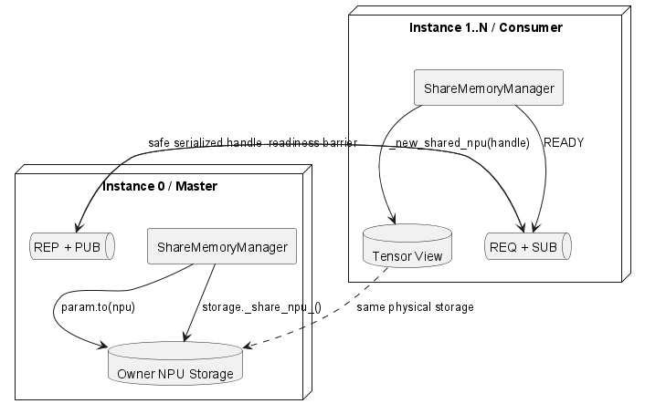

图 2 句柄分发时序
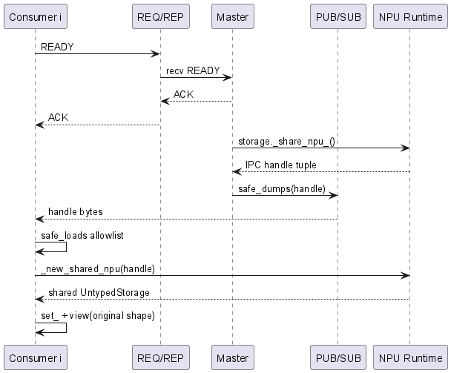

图 3 一致性与生命周期
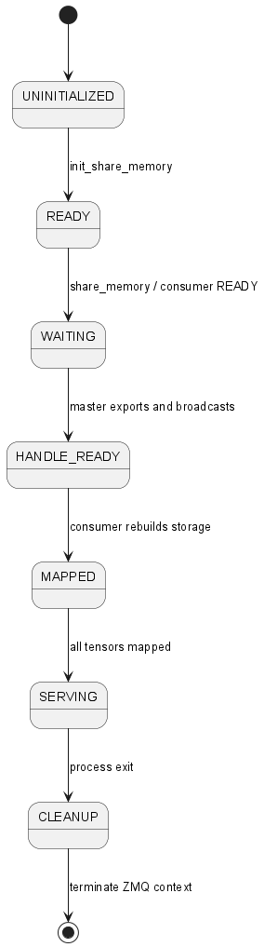

图 4 UML 用例图
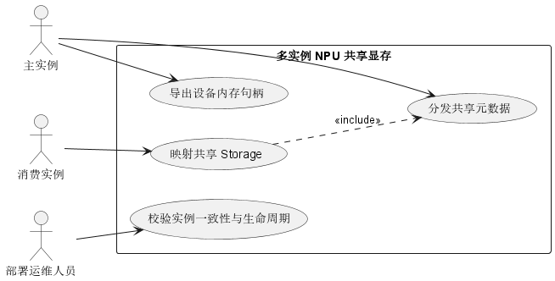

图 5 UML 类图
